

Universidad Tecnológica Nacional

Facultad Regional Buenos Aires

Gestión de Datos

Trabajo Práctico

2° Cuatrimestre 2016

CLINICA – FRBA



**Estrategia**

**Contenido**

Diagrama Entidad-Relación 3

Interfaz de usuario 4

Registro de Usuario 4

Login y seguridad 4

Selección de Rol 4

Menú Principal 5

Funcionalidades 5

Solicitar turno 5

Cancelar atención médica 5

∙ Por parte del Afiliado 5

∙ Por parte del Profesional 6

Listado Estadístico 6

ABM de Afiliados 6

ABM de Profesional 6

ABM de Especialidades Médicas 6

ABM de Plan 7

ABM de Rol 7

∙ Modificar Rol 7

∙ Eliminar Rol 7

∙ Rehabilitar Rol 7

∙ Asignar/Desasignar rol a usuario. 8

Registrar resultado de atención 8

Registrar la llegada de un paciente 8

Registrar Agenda Profesional. 9

Compra de Bonos. 9

# Diagrama Entidad-Relación

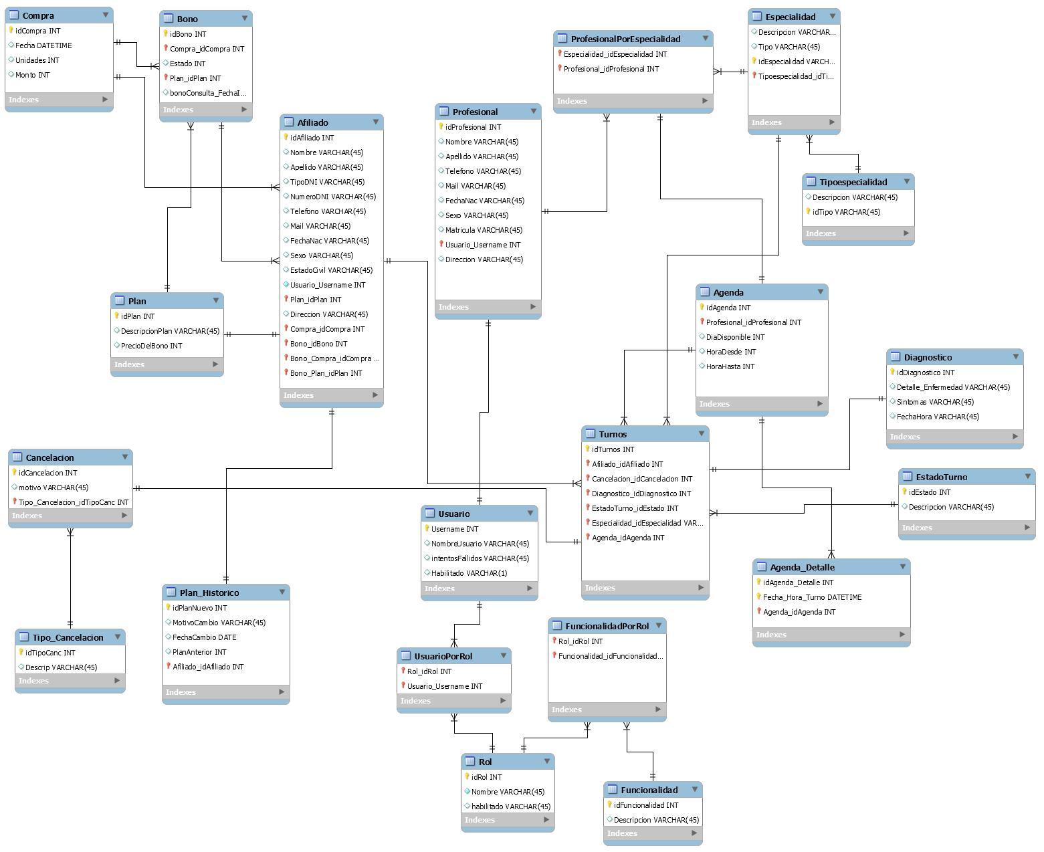

# Interfaz de usuario

El usuario se conecta al sistema de gestión de la clínica a partir de ventanas de navegación. Desde allí puede realizar cualquier tarea que requiera, según su rol y/o funcionalidades.

*- Estas ventanas están diseñadas en visual studio a partir del uso de formularios. La organización de cada una de las ventanas o menús viene dado por el tipo de rol que tenga el usuario y luego que acción desee realizar. La navegación se hará a partir de botones que irá presionando el usuario tanto para confirmar/avanzar, como para cancelar o volver atrás.-*

# Registro de Usuario

En este caso no se modelo el ABM de usuarios. Por lo que los usuarios ya se encuentran cargados en la base de datos.

*-Se cuenta con un usuario administrativo cuyo usuario es Admin y su contraseña w23e.*

*Se definió que para los afiliados, el username y el password serán el número de DNI.*

*Se definió que para los profesionales, el username será el DNI y la password el apellido del médico.*

*Para cualquiera de los casos las contraseñas se encuentran cifradas en la base de datos a fin de proteger los datos sensibles.-*

# Login y seguridad

Al iniciar el programa será solicitado el nombre de usuario y contraseña para identificarse en el sistema.

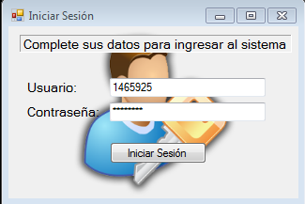

*-Al colocar usuario y contraseña el sistema validará los datos ingresados contra la base de datos. La contraseña estará oculta.*

* *En caso de los datos no sean correctos, se informará al usuario y se vaciaran los cuadros de texto para que el usuario vuelva a cargar los datos.*
* *Si completara bien el usuario pero mal la contraseña, se guardaría este intento fallido en la base de datos; cuando la cantidad de intentos fallidos sea 3, el usuario será bloqueado y no podrá volver a ingresar –*
* *En caso de que ambos sean correctos, y el usuario no estuviese bloqueado, pasará a la siguiente pantalla: selección de rol. –*

# Selección de Rol

El usuario deberá seleccionar entre las opciones disponibles con que usuario desea iniciar sesión.

*-Al llegar a esta pantalla, el sistema verifica en la base de datos que roles tiene activos este usuario y los muestra en un cuadro de selección múltiple. Una vez que el usuario elige y continua inicia sesión propiamente dicha en su Menú principal.*

*Si el usuario posee solo un rol asignado, esta pantalla no se mostrará al usuario e irá directo al Home con las funcionalidades del único rol que posee.*

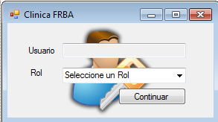

# Menú Principal

El Menú principal es básicamente el centro de comandos del usuario. Desde esta pantalla puede realizar todas las acciones que tenga habilitadas.

Panel de Control Profesional

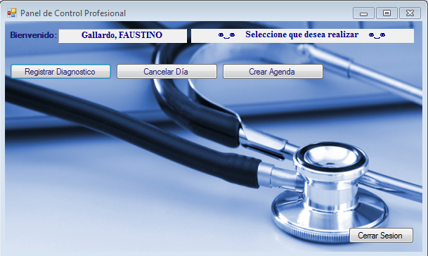

Panel de Control Administrativo

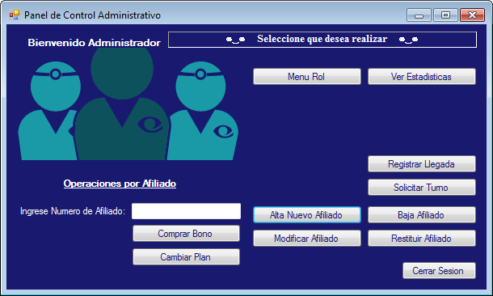

Panel de Control Afiliado

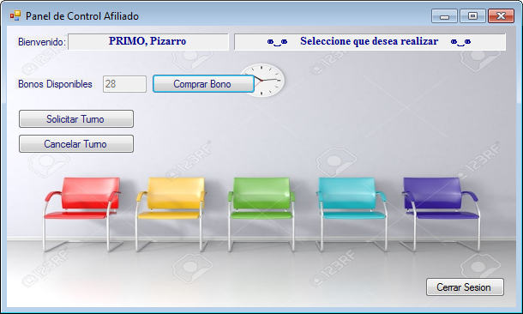

Panel de Control Custom (Utilizado para los Roles Nuevos que se creen)

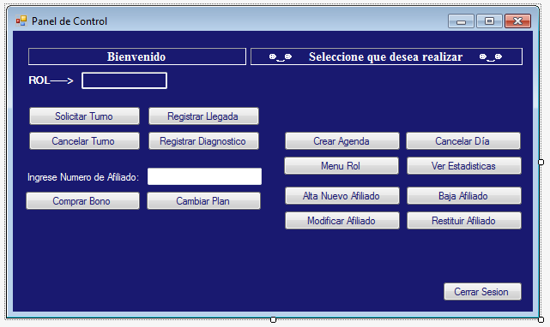

*-En esta etapa, hay definidos 4 Menú principales, el usuario sólo verá el que sea correspondiente a su rol. Para eso definimos una ventana específica para cada uno de los tipos (Administrativo, Profesional, Afiliado) y una ventana adicional para cualquier otro tipo de Rol que se cree posteriormente (Custom).*

*Cualquiera de estas ventanas poseen las mismas funcionalidades. Muestran los distintos accesos a las funciones que se quieran llevar a cabo. –*

# Funcionalidades

Las funcionalidades son independientes del Rol. Para los roles predeterminados (Administrativo, Profesional, Afiliado) generamos funcionalidades básicas al momento de la carga de datos. Para cada uno de los roles que se agreguen después habrá que definir una o un conjunto de funcionalidades, según se desee.

*-Para realizar la modificación de funcionalidades de un rol, deberá contarse con permisos para realizar dichas modificaciones (por ejemplo: ser administrativo). Deberá navegar desde el Menú principal hasta la sección correspondiente, realizar dicho cambio y luego reiniciar el sistema para que los cambios tengan efecto.*

# Solicitar turno

El usuario puede solicitar turnos por pantalla, o solicitar que un recepcionista de la clínica lo solicite por él. Para eso contará con un menú donde podrá visualizar los profesionales y sus turnos disponibles. Deberá seleccionar esa información y generar su reserva.

*-Para procesar los horarios disponibles del profesional, se establece una tabla llamada Agenda, la cual posee un un registro compuesto por: número que representa un día de la semana (siendo 0 domingo), horaDesde (horario que comienza a trabajar), horaHasta(horario de último turno).*

*Desde el Front End se cargan todos los turnos del día elegido por el usuario (Calculado como intervalos de 30 minutos) y se cargan todos los turnos ocupados, ambos en formato lista.*

*Se remueve a la lista de todos los turnos existentes para el día elegido todos los turnos reservados para el profesional.-*

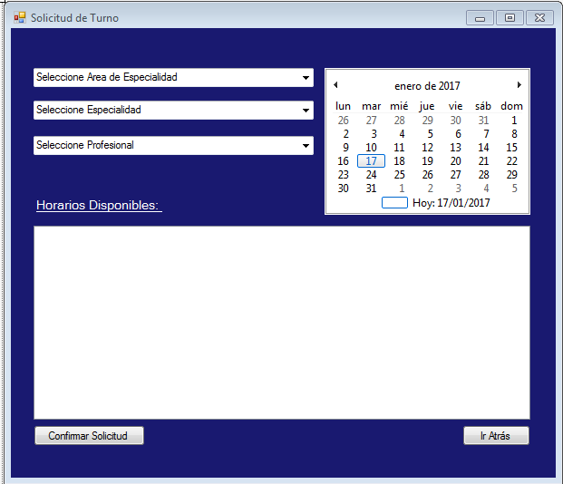

# Cancelar atención médica

## Por parte del Afiliado

El afiliado tiene la posibilidad de cancelar sus turnos ya agendados.

*-Esto lo hace seleccionando el turno a cancelar por medio de un objeto ListView. Para realizar la validación en la cual solo se puedan cancelar turnos con un día de anticipación, se realizó una resta de fechas entre la fecha del turno y la fecha del sistema. La cantidad de días resultantes de esa resta debe ser mayor a uno.-*

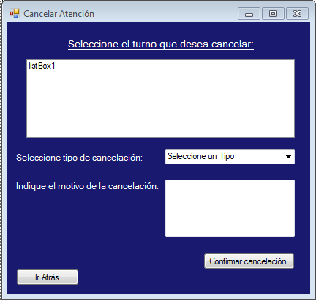

## Por parte del Profesional

Los profesionales también tienen la posibilidad de cancelar turnos, pero en su caso pueden cancelar uno o varios días, cancelando con ello, todos los turnos que tuviesen agendados en ese tiempo.

*-El profesional dispone de un objeto MonthCalendar, el cual le permite seleccionar una fecha o un rango de fechas para los cuales quiera cancelar sus turnos.*

*Para realizar la cancelación de todos los turnos para un día, se utilizó un Stored Procedure que implementa un cursor compuesto por el identificador de Turno, utilizado para ir actualizando el estado de todos los Turnos que ha Cancelado.*

*El Stored Procedure recibe el rango de fechas a través de 2 parámetros tipo DateTime que son la Fecha de Comienzo y la Fecha de Fin.*

*el Profesional solo haya elegido una sola fecha, estos 2 parámetros coinciden y no afectarán en la Query debido a que una consulta a la Base de Datos con el criterio BETWEEN donde el principio y el final son iguales, equivale a consultar por una sola fecha.-*

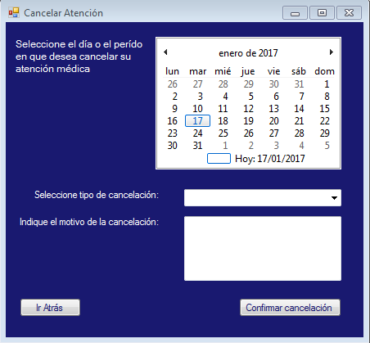

# Listado Estadístico

Desde esta pantalla se puede realizar informes estadísticos predefinidos por la cátedra, para obtener información de la clínica.

*-En cada botón se ejecuta una consulta a la base de datos. La información obtenida será mostrada en un ListView manteniendo el mismo formato que en la base de datos (filas*columnas).-*

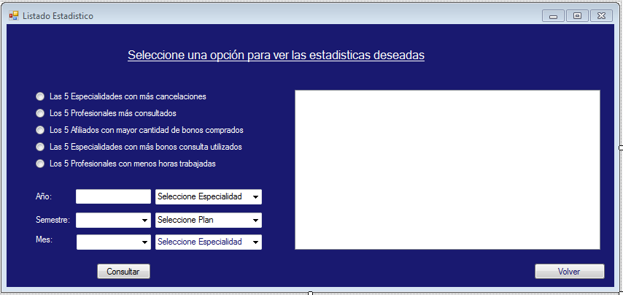

# ABM de Afiliados

Un administrativo puede dar de alta afiliados nuevos en el sistema. A su vez puede agregar los afiliados pertenecientes al grupo familiar del afiliado en cuestión.

*-Se diseña un campo nroAfiliado numérico en la tabla correspondiente a Afiliado. Con este campo vamos a cargar el número correspondiente del afiliado según su situación familiar. Para el caso del afiliado Principal, se toma el idAfiliado que se fue insertando por identity y se le agrega 01 al final, haciendo el correspondiente cálculo.*

*Para el caso de esposa/o cuando se persiste el registro se persiste con el mismo nroAfiliado pero con su terminación correspondiente a 02, de la misma forma con los hijos que su terminación va a empezar en 03 y va a ir aumentando dependiendo la cantidad de hijos persistidos por parte del afiliado principal.-*

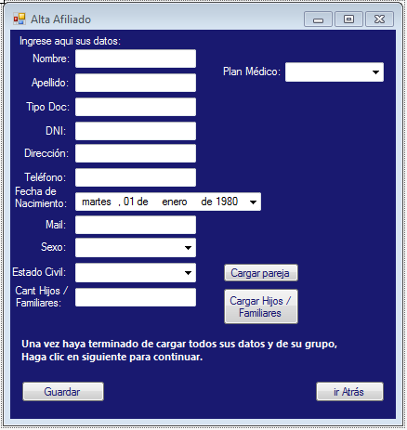

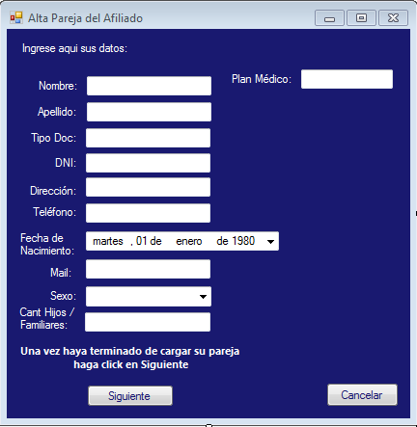

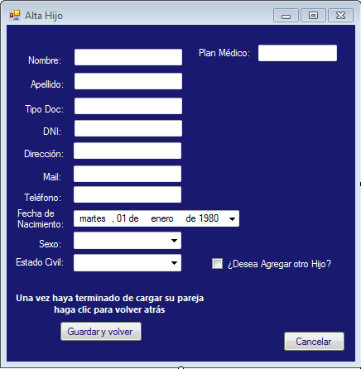

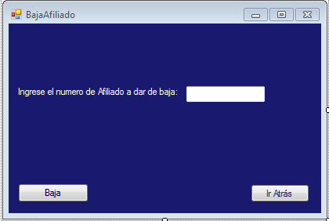

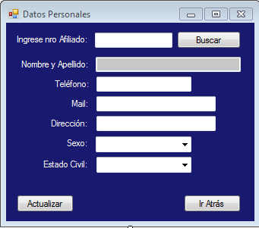

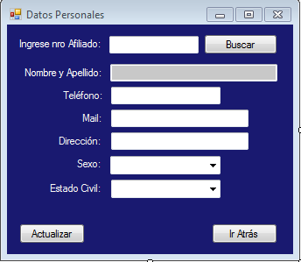

# ABM de Profesional

No se toma en cuenta para este TP.

*-Los profesionales se encuentran previamente cargados.-*

# ABM de Especialidades Médicas

No se toma en cuenta para este TP.

*-Se encuentran previamente cargadas. Especialidad y Tipo de especialidad fueron normalizadas hasta la tercera forma normal.-*

# ABM de Plan

Cambio de Plan a un afiliado: El afiliado tiene la posibilidad de cambiar su plan médico en función de sus posibilidades y necesidades. Puede hacerlo de una forma muy sencilla solicitando a un administrativo que efectúe dicho cambio. Para ello solo debe brindar su número de afiliado y el nuevo plan al cual desea pertenecer.

*-El administrativo ingresa el número de afiliado, y selecciona el plan dentro de las opciones de planes disponibles (Combo Box). En el momento en que se cambia el plan, el usuario pierde los bonos que tuviese disponibles (Ya que los bonos solo sirven para el plan del cual fueron comprados).-*

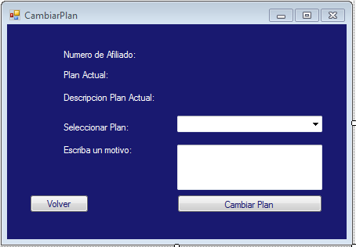

# ABM de Rol

Se diseñó un menú llamado “ABM Rol” que permite al usuario crear un rol, y asignarle funcionalidades, modificar un rol, eliminar un rol, rehabilitar rol y asignar un rol a un usuario, como así también desasignarlo, para cada una de estas acciones se creó un botón correspondiente que nos permite acceder a un sub-menú con las opciones propias específicas.

*-Desde este menú ABM Rol, el usuario no puede modificar las funcionalidades propiamente dichas, sino quitarlas o agregarlas del rol correspondiente.*

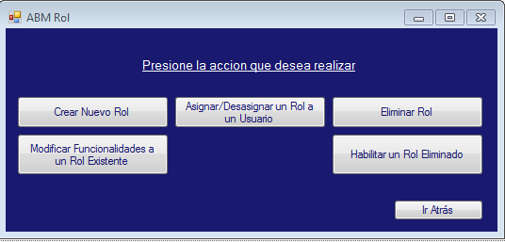

* *Crear un rol y Asignarle funcionalidades.*

*Para esta funcionalidad, se desarrolló una pantalla la cual al ingresar, el usuario se encuentra con un campo para ingresar el nombre de un nuevo rol, y un listado con todas las funcionalidades existentes en el sistema. Selecciona las que desea agregar, y presione el botón para crear el rol y asignar dichas funcionalidades.-*

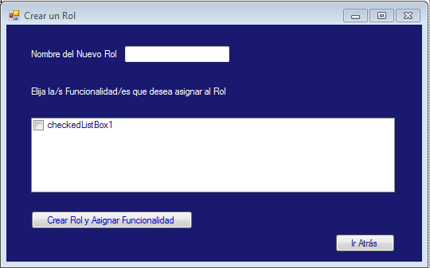

## Modificar Rol

Cada rol tiene funcionalidades asociadas, mediante esta pantalla se permite al usuario cambiar dichas funcionalidades.

*-Se desarrolló una pantalla que permite al usuario seleccionar un rol dentro del menú desplegable, y en base al rol elegido, se visualizan las funcionalidades que ese rol posee. Luego de agregar o quitar funcionalidades presiona el botón para actualizar, los cambios son guardados en la base de datos.*

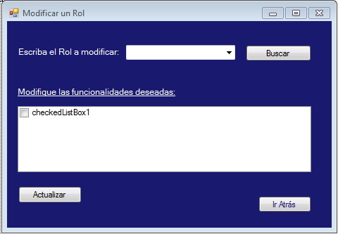

## Eliminar Rol

Permite al usuario deshabilitar roles activos. Haciendo que estos ya no estén disponibles al momento de iniciar sesión en el sistema.

*-Para esta funcionalidad, se desarrolló una pantalla que permite al usuario visualizar todos los roles al ingresar a la misma. Podrá seleccionar el que desea dar de baja, y se genera una baja lógica. Para este caso se considera que un rol eliminado es un rol que no está habilitado.-*

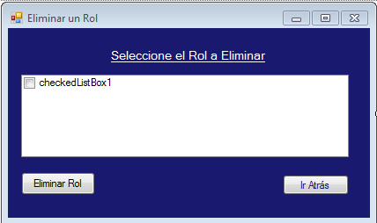

## Rehabilitar Rol

Permite al usuario volver a habilitar roles que estuviesen deshabilitados. Haciendo que estos vuelvan a estar disponibles al momento de iniciar sesión en el sistema.

*-Para esta funcionalidad, se desarrolló una pantalla que al ingresar el usuario, visualiza todos los roles inhabilitados del sistema, selecciona el que desea habilitar, y se genera un cambio de estado en el campo “habilitado” de la tabla Rol. Al ser una alta lógica, el rol mantiene sus atributos y posee sus correspondientes funcionalidades que tenía al momento de eliminarse el rol. Si el usuario desea cambiar funcionalidades al rol rehabilitado, debe ingresar a la funcionalidad de modificar Rol.-*

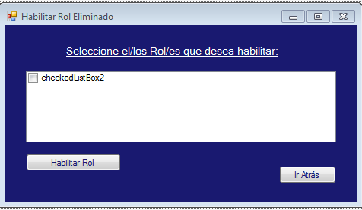

## Asignar/Desasignar rol a usuario.

Permite al usuario tanto la asignación como la desasignación de un rol a un determinado usuario.

*Para esta funcionalidad, se desarrolló una pantalla donde aparecen los roles disponibles. Allí se ingresa el nombre del usuario a quien desea modificar y se seleccionan los roles a agregar o quitar; Se confirman los cambios y se genera el impacto en la base de datos.*

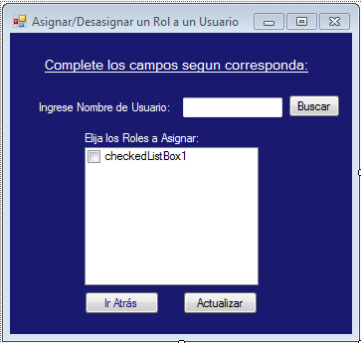

# Registrar resultado de atención

El profesional, luego de realizar una atención a un afiliado, puede informar en el sistema el síntoma por el cual el afiliado realiza la consulta y el diagnostico correspondiente.

*-La carga de la información se hará directamente en forma de texto, mediante una pantalla de carga. Se dejará registrado en la base de datos: el paciente, los síntomas, y en caso de haber llegado a un diagnóstico, la descripción del mismo*

*Se considera que la fecha/hora en la que el profesional ejecuta el botón “Registrar Atención” coincide dentro del rango horario del turno asignado al afiliado.-*

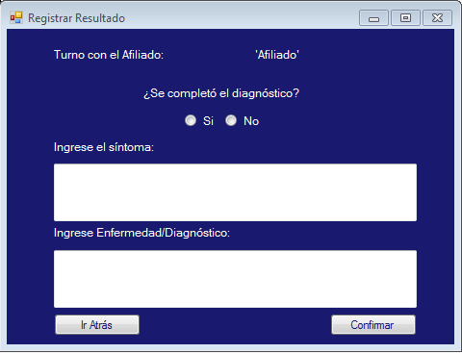

# Registrar la llegada de un paciente

Cuando un paciente llega a la recepción, el empleado administrativo carga en sistema su asistencia. El usuario debe pagar con el correspondiente bono, y esperar su turno en la sala de espera.

*-El administrativo ingresa el número de afiliado, y procede a verificar que éste tenga bonos disponibles.*

*En caso de no tener bonos disponibles aparecerá un mensaje indicando que en ese momento no posee bonos, para que el administrativo pueda decidir qué hacer con el afiliado: el afiliado puede solicitar entonces comprar bonos, o cancelar el turno y solicitar asistencia al recepcionista. En caso contrario, que sí posea bonos, se buscarán los turnos que el paciente tenga agendados. Para ello, si éste conoce el nombre y apellido del profesional puede filtrarlos de esa manera; en caso de no recordarlo se puede filtrar por especialidad y luego por médico.*

*Una vez encontrado el turno en cuestión el administrativo procede a confirmar la asistencia Se definió que el sistema determine automáticamente el turno al cual el profesional debe cargar el diagnóstico, basado en que la hora en ese momento se encuentre dentro del rango de atención de un turno.*

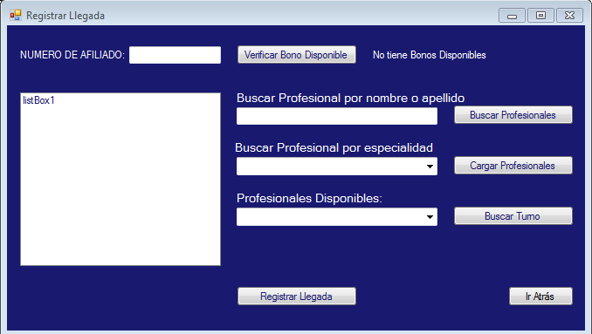

# Registrar Agenda Profesional.

El profesional establece que días de la semana va a trabajar, y en qué rango horario para una determinada especialidad.

*-Se consideran los turnos previos de la Base como no agendados.*

*La agenda del profesional está compuesta por una Agenda principal, que contiene información referente al horario de trabajo del profesional, permitiendo tener diferentes horarios para cada día de la semana.*

*El otro elemento que conforma la Agenda es la Agenda_detalle, que contiene información acerca de la hora-fecha del compromiso.*

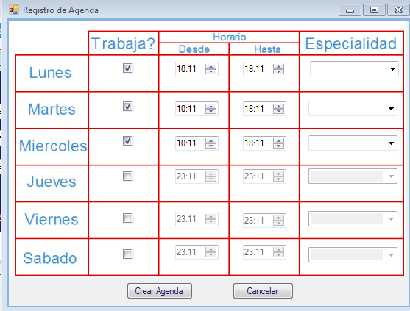

# Compra de Bonos.

Para que el usuario pueda tener control de los bonos disponibles, lo mostramos en su pantalla principal.

El usuario debe comprar bonos para poder atenderse. La compra la puede hacer desde su la opción en su portal de compra o solicitando a un administrativo.

*-Se definió que el Afiliado/Administrativo tenga la opción (Luego de especificar la cantidad que desea comprar) de poder ejecutar el botón Calcular Monto, a modo de poder previsualizar el Monto de la operación antes de confirmar la compra.*

*Cuando el Afiliado/Administrativo confirma la compra, un Stored Procedure se encarga de actualizar la tabla Compras.*

*Además, para actualizar la tabla Bonos se definió un Trigger For Insert, el cual se encarga de insertar una cantidad de registros igual a la cantidad de Bonos comprada.-*

